Тема 6. Вопросыанимации.

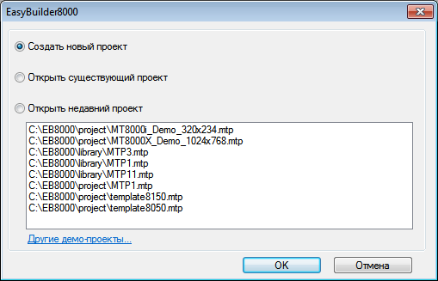

создать проект.

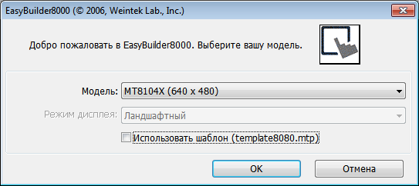

ОК?

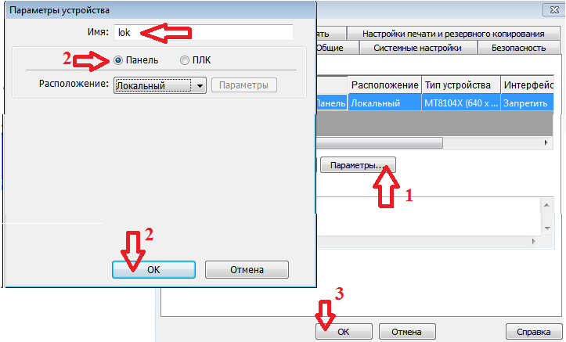

согласно рисунку выше.

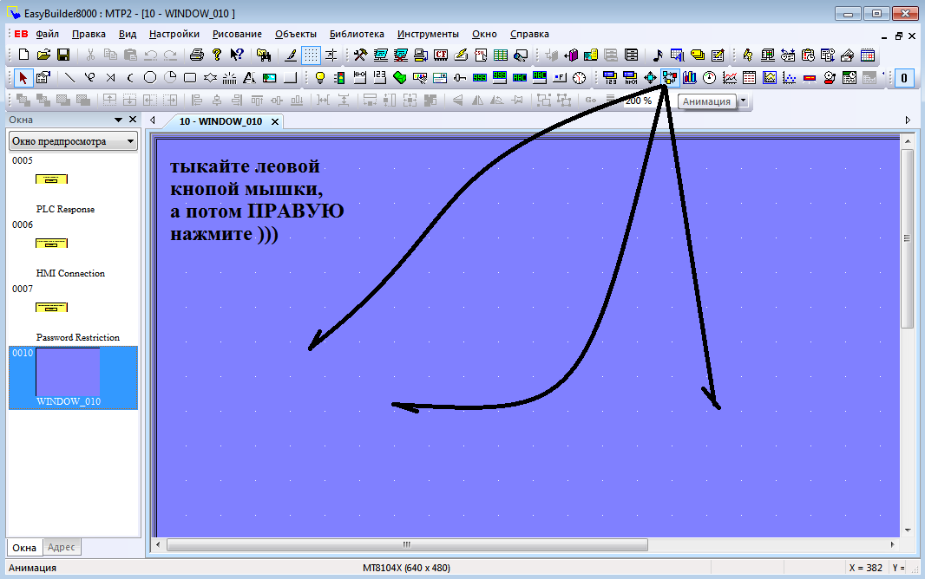

согласно рисунку выше. До аниматились?

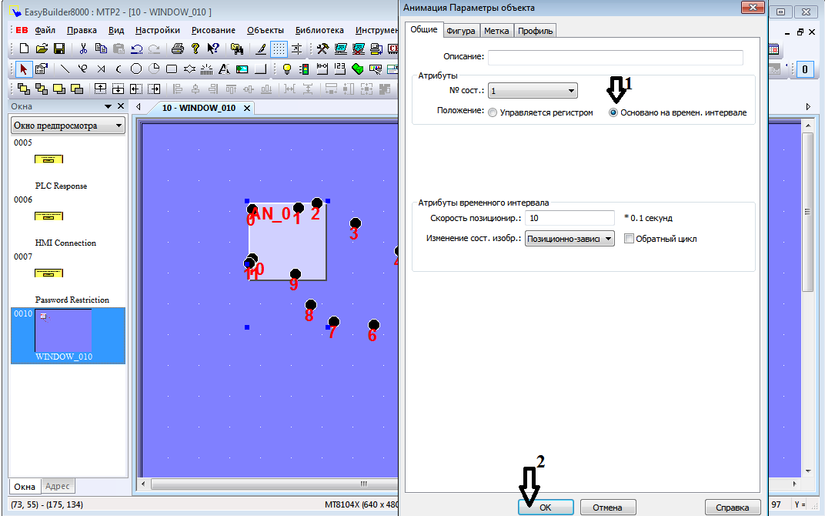

ДА!!! Два раза КЛАЦ по КВАДРАТУ, а потом согласно рисунку выше. CTRL+S CTRL+I.

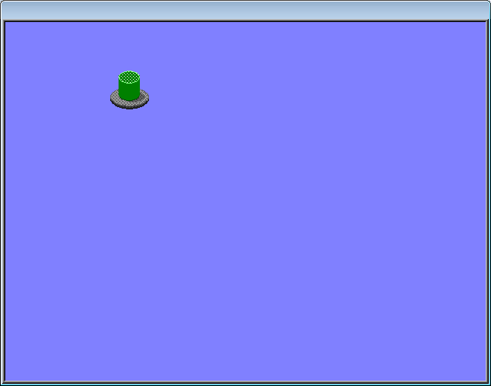

Примерно такое должно получиться, а иначе двойка? втихую исправить, чтобы двойки не было?

КАК?

Если не получится , то создайте соединение с ПЛК по протоколу "modbus TCP"

где?

ПРАВКА/системные настройки. ТОГДА четыре)))